FİZİK DOLABI ( ELEKTRİK & MANYETİZMA )

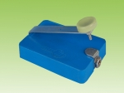  ANAHTAR | 3 Adet |  | 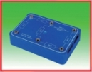  DİRENÇ SERİSİ | 2 Adet |  | 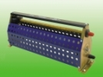  REOSTA | 5 Adet
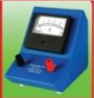  Ampermetre 0-1 A |  |  | 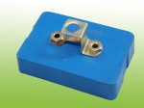  DUY |  |  | 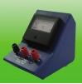  VOLTMETRE
Ampermetre 0-5 A |  |  | 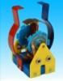  ELEKTRİK MOTORU |  |  | 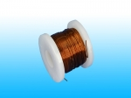  BAKIR TEL
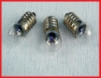  AMPUL |  |  | 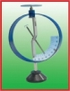  ELEKTROSKOP |  |  | 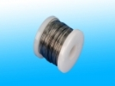  NİKEL – KROM TEL
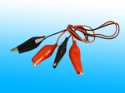  BAGLANTI KABLO. |  |  | 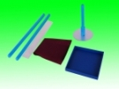  ELEKTROSTATİK SETİ |  |  | 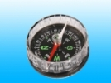  PUSULA
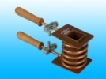  BOBİN ( 5 SARIM ) |  |  | 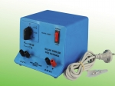  GÜÇ KAYNAĞI |  |  | 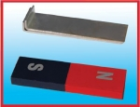  ÇUBUK MIKNATIS
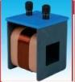  BOBİN |  |  | 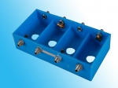  PİL YATAĞI |  |  | 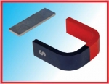  U MIKNATIS
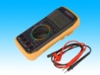  DİRENÇ ÖLÇER |  |  | 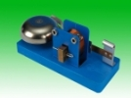  ZİL
FİZİK ( IŞIK – ISI & SICAKLIK – SES )

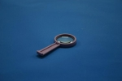  BÜYÜTEÇ |  |  | 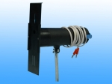  IŞIK KAYNAĞI |  |  | 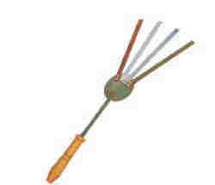  ISI İLETİM ARACI
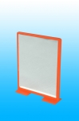  DÜZ AYNA |  |  | 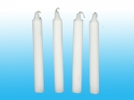  MUM |  |  | 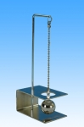  GRAVZANT HALKASI
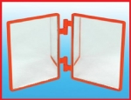  AÇILI AYNA |  |  | 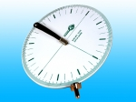  OPTİK DAİRE |  |  | 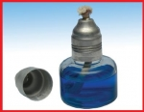  İSPİRTO OCAĞI
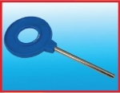  ÇUKUR AYNA |  |  | 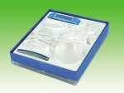  OPTİK KUTU |  |  | 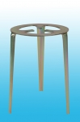  SAÇ AYAĞI
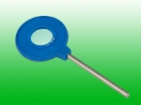  TÜMSEK AYNA |  |  | 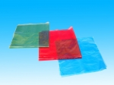 |  |  | 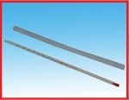  TERMOMETRE
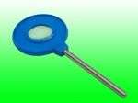  MERCEKLER |  |  | 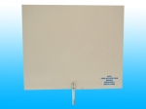  SAPLI EKRAN |  |  | 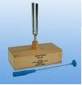  DİYAPOZON
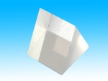  IŞIK PRİZMASI |  |  | 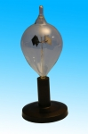  RADYOMETRE |  |  | 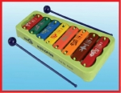  KSİLEFON
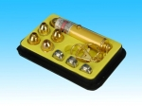  LAZER KALEMİ |  |  | 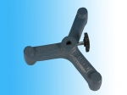  ÜÇ AYAK |  |  | 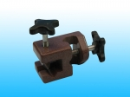  BAĞLAMA PARÇASI

KUVVET – HAREKET

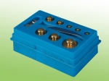  AGIRLIK TAKIMI |  |  | 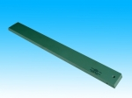  EĞİK DÜZ. TAHTASI |  |  | 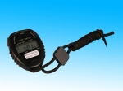  KRONOMETRE
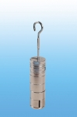  YARIKLI AĞIRLIK |  |  | 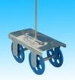  EĞİK DÜZ. ARABASI |  |  | 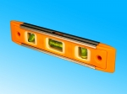  SU TERAZİSİ
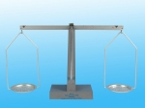  EŞİT KOLLU TERAZİ |  |  | 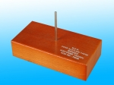  SÜRTÜNME TAKOZU |  |  | 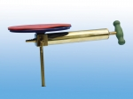  HAVA E. TULUMBASI
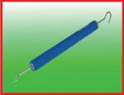  DİNAMOMETRE |  |  | 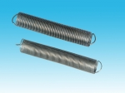  SARMAL YAY |  |  | 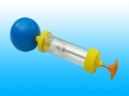  BASINÇ İLETİM ALETİ
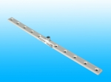  KALDIRAÇ KOLU |  |  | 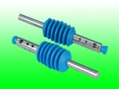  HERTZ AYAĞI |  |  | 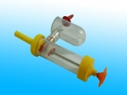  EMME BAS. TULUMBA
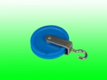  HAREKETLİ MAKARA |  |  | 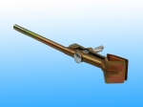  BÜNZEN KISKACI |  |  | 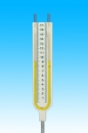  U BORUSU
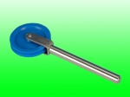  SABİT MAKARA |  |  | 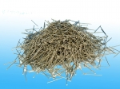  TOPLU İĞNE |  |  | 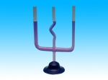  BİRLEŞİK KAP
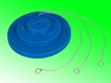  ÇARK |  |  | 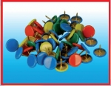  RAPTİYE |  |  | 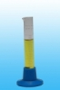  DERECELİ SİLİNDİR

BİYOLOJİ DOLABI

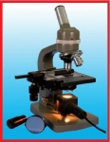  MİKROSKOP |  | 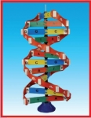  DNA MODELİ |  | 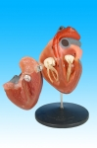  KALP |  | 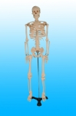  İSKELET MODELİ
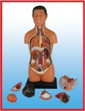  İNSAN VÜCUDU |  | 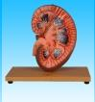  BÖBREK |  | 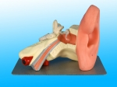  KULAK |  | 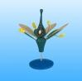  ÇİÇEK
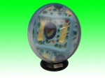  BİTKİ HÜCRESİ |  | 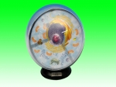  HAYVAN HÜCRESİ |  | 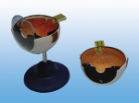  GÖZ |  | 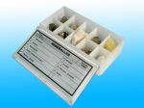  MİNERALLER
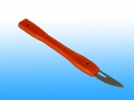  BİSTÜRİ |  | 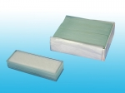  LAM |  | 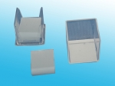  LAMEL |  | 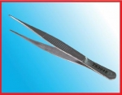  PENSET
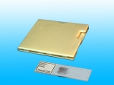  KAN PREPARATI |  | 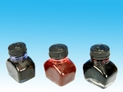  MÜREKKEP |  | 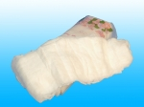  PAMUK |  | 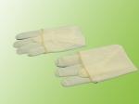  ELDİVEN
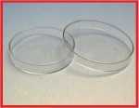  PETRİ KABI |  | 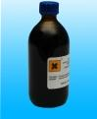  METİLEN MAVİSİ |  | 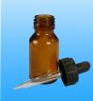  DAMLALIK

